БАШҠОРТОСТАН РЕСПУБЛИҠАҺЫ  МИШКӘ РАЙОНЫ  МУНИЦИПАЛЬ РАЙОНЫНЫҢ  ОЛО ШАҘЫ АУЫЛ СОВЕТЫ  АУЫЛ БИЛӘМӘҺЕ СОВЕТЫ  452345Оло Шаҙы ауылы,  Али Ҡарнай урамы,7  Тел.2-33-31,2-33-40 | 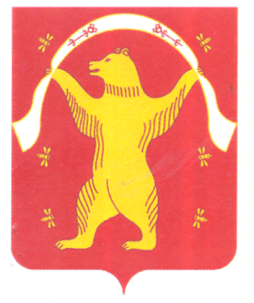 | РЕСПУБЛИКА БАШКОРТОСТАН  СОВЕТ СЕЛЬСКОГО ПОСЕЛЕНИЯ БОЛЬШЕШАДИНСКИЙ СЕЛЬСОВЕТ МУНИЦИПАЛЬНОГО РАЙОНА МИШКИНСКИЙ РАЙОН  452345,д.Большие Шады,  ул.Али Карная,7  Тел.2-33-40,2-33-31
ҠАРАР РЕШЕНИЕ

Об исключении пункта 36 части 1 статьи 3 Устава сельского поселения Большешадинский сельсовет муниципального района Мишкинский район Республики Башкортостан «О лотереях»
Во исполнение решения Мишкинского районного суда от 28.05.2014 года Совет сельского поселения Большешадинский сельсовет муниципального района Мишкинский район Республики Башкортостан второго созыва

РЕШИЛ:

1. Исключить пункт 36 части 1 статьи 3 «О лотереях» Устава сельского поселения Большешадинский сельсовет муниципального района Мишкинский район Республики Башкортостан.
2. Настоящее Решение вступает в силу со дня его официального опубликования.

Глава Сельского поселения: Р.Г.Хаертдинова.

д.Большие Шады
28 августа 2014г
№ 234

